DATA PRIBADI :

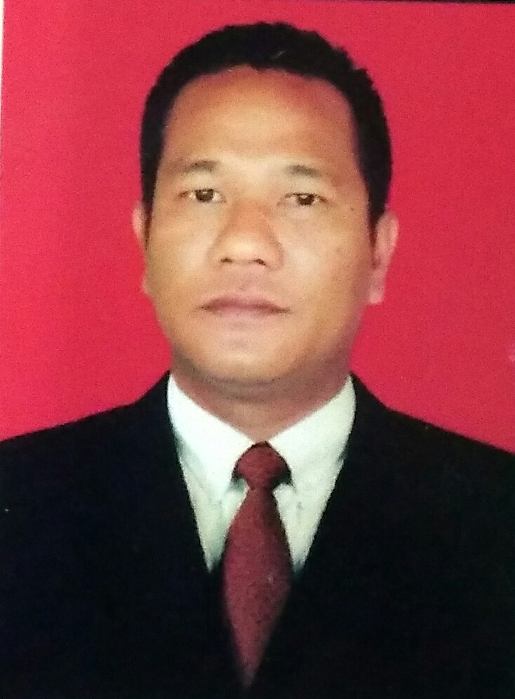

Nama : Yahya Hagabean Harahap

Tempat/Tgl Lahir : Padang Sidimpuan, 26 Februari 1981

Alamat : Jl. Sialang Bungkuk Blok. F. 39 RT. 02 RW. 21

Kel. Sail Kec. Tenayan Raya Pekanbaru, Riau

E-Mail : [rumahmandiri7@gmail.com](mailto:rumahmandiri7@gmail.com)

No. Telp : 082384415602

Jenis Kelamin : Laki-Laki

Status : Kawin

Tinggi/Berat Badan : 172 cm / 76 Kg

Golongan Darah : O

Kewarganegaraan : Indonesia

Riwayat Pendidikan :

Formal :

1997-1993 : SD Inpres, Padang Sidimpuan. Sumatra Utara

1993-1996 : SMP Negeri 1, Padang Sidimpuan. Sumatra Utara

1997-2000 : SMU Negeri 1, Padang Sidimpuan. Sumatra Utara

Pengalaman Kerja :

2006-2008 : Sales TO Distributor PT. Selera Asli Ekatama, P. Sidimpuan.

(Produk Unilever)

2009-2011 : Sales TO Distributor PT. Selera Asli, P. Sidimpuan. Sumut

(Produk Makanan Dan Snack)

2011-2012 : Supervisior Distributor PT. Selera Asli, P. Sidimpuan. Sumut

2012-2015 : Pimpinan Cabang PT. Selera Asli Cab. Pekanbaru Riau